|  |  |  |  |  |  |
| --- | --- | --- | --- | --- | --- |
| **주차** | 35 | **기간** | 2.20~2.26 | **지도교수** | (서명) |
| 이번주 한일 요약 | 언리얼 애니메이션 공부 및 활용 | | | | |

<상세 수행내용>

언리얼 내에서 애니메이션 시 장점

* 프로그램 간에 전환이 필요하지 않기 때문에 작업시간을 단축(제일 중요)
* 실시간으로 게임 플레이를 확인하면서 애니메이팅 가능
* 애니메이팅한 리소스 파일을 엔진에 같이 보관할 수 있음
* 리깅을 수정하더라도 기존 모션의 재사용이 비교적 쉬움
* 시네마틱 영상 제작의 경우에는 배경,소품,이펙트 등이 모두 포함되어 있는 상황에서 애니메이션이 가능

스켈레톤메쉬(핑크색) - 바디메쉬를 스켈레톤(뼈)으로 움직이게

*스택틱메쉬 - 스켈레톤이 아닌 하나의 오브젝트

스켈레톤(하늘색)

캐릭터가 다르더라도 본구조가 같은경우는 스켈레톤을 공유해서 사용할 수 있음 -> 동일한 애니메이션을 여러캐릭에 적용

피직스메쉬(연주황색) - 물리시뮬레이션담당(충돌체크)

시뮬레이트키를 눌러서 레그돌상태로 변경 후 shift우클릭으로 움직이기

애니메이션 시퀀스(초록색) - 애니메이션 모션파일

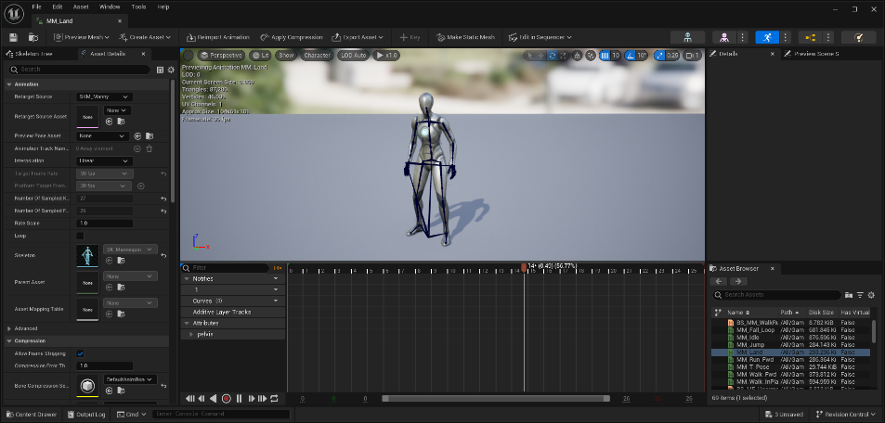

캐릭터 블루프린트 (파란색) - 캐릭터의 외형과 모션을 담고 있음

게임 캐릭터의 동작 속성 상태등을 관리

애니메이션 시퀀스와 피직스메쉬 등을 연동하여 캐릭터가

움직이고 상호작용하는 것을 제어

이벤트 그래프 탭에서 어떤 버튼을 눌렀을 때 특정 행동을

하는 로직을 설정

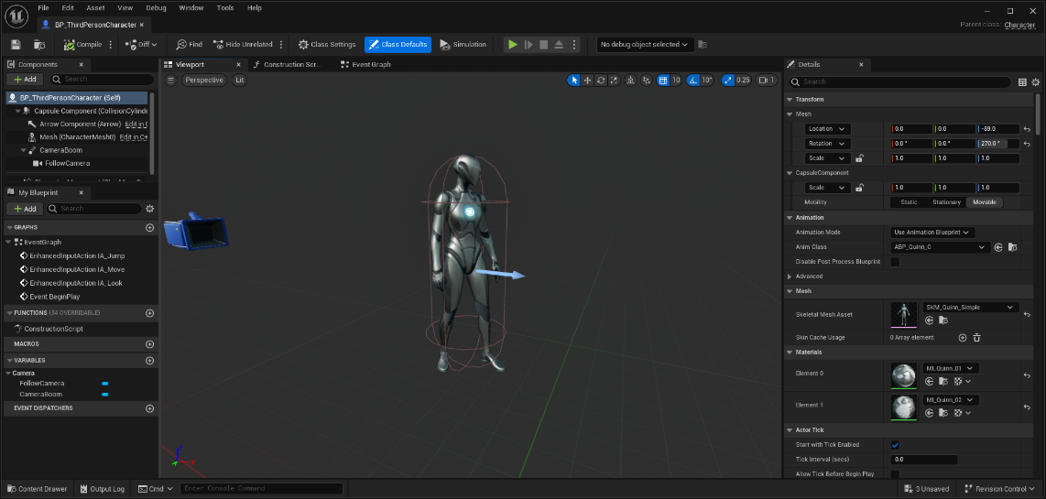

애니메이션 블루프린트(주황색) - 캐릭터가 어떤 상황에서 어떤 동작을 해야하는지에 대한 로직을

담고 있음

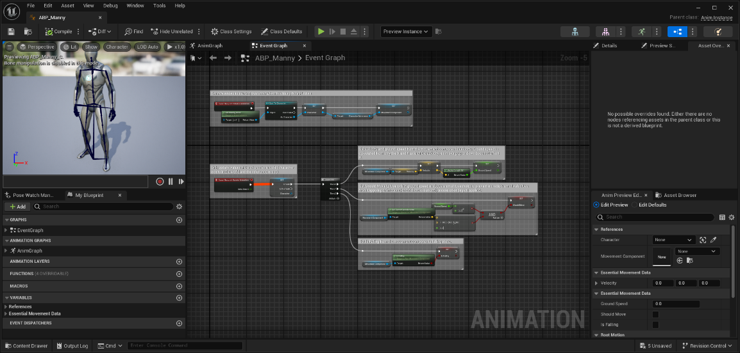

기본적으로 캐릭터 블루프린트에서는 캐릭터의 특정 모션을 지정해서 플레이해줄수도 있지만

캐릭터의 본의 움직임에 관한 설정들은 대부분 애니메이션 블루프린트에서 지정되어 있음

애니메이션 블루프린트가 없는 캐릭터 블루프린트는 실제로 이동은 하지만 모션없이 이동만 함

컨트롤 릭 - 리깅과 같은 개념

블루프린트와 연결해서 사용한다면 캐릭터가 울퉁불퉁한

지형에서 발이 땅에 잘닿게 이동을 하기도 가능

실시간으로 게임패드를 이용하여 애니메이션 셋팅도 가능

(퍼페티어링)

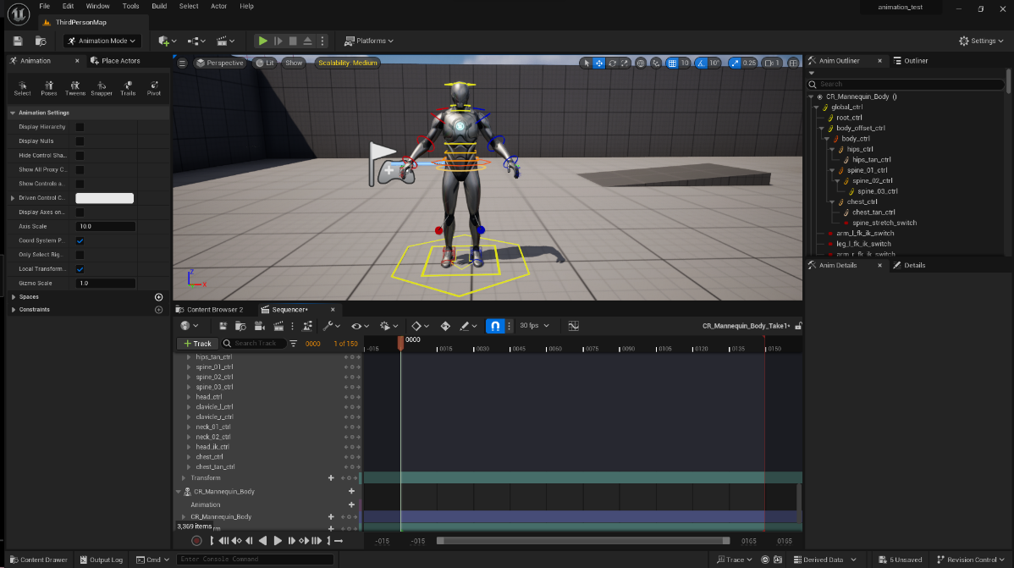

1. 애니메이션을 추가

2. 베이크투컨트롤릭을 해당 메쉬에 베이킹

3. 본을 움직여 애니메이션 수정 후 베이크애니메이션시퀀스로

수정한 애니메이션추출

애니메이션 리타게팅 - 스켈레톤이 다른 경우 모션을 호환해서 사용하기 어렵지만 리타게팅을 통해서 가능하게 만듬

언리얼엔진에서 리타게팅

1. 스켈레톤 호환

유사한 스켈레톤의 경우 호환성 설정을 통해 같은 모션을 사용가능

window - asset details으로 지정

2. IK릭 리타게팅

언리얼의 장점 중 하나로 다른 스켈레톤 타입의 모션을 사용 가능

3. 리타게팅 포즈 프롬 메쉬

애니메이션 블루프린트에서 지정을 해주면 실시간으로 리타게팅



IK 리타게팅을 이용하여 언리얼 기본캐릭터에 애니메이션과 모델을 적용한 모습

|  |  |  |  |
| --- | --- | --- | --- |
| **문제점 정리** |  | | |
| **해결방안** |  | | |
| **다음주차** | 36 | **다음기간** | 2.27~ 3.4 |
| **다음주 할일** | 여고생 캐릭터 애니메이션 마무리 | | |
| **지도 교수**  **Comment** |  | | |